Калужская область

Итоги
опросов населения

об эффективности деятельности руководителей органов местного самоуправления, унитарных предприятий и учреждений, действующих на региональном и муниципальном уровнях, акционерных обществ, контрольный пакет акций которых находится в собственности Калужской области или в муниципальной собственности, осуществляющих оказание услуг населению муниципальных образований, с применением информационных технологий по критериям, утвержденным постановлением Правительства
Российской Федерации от 17.12.2012 № 1317

Год проведения опросов населения - 2016

В рамках реализации Указа Президента Российской Федерации «Об оценке эффективности деятельности органов местного самоуправления городских округов и муниципальных районов» в Калужской области в период с 1 февраля по 31 марта 2016 года проводились опросы населения с использованием информационных технологий об оценке эффективности деятельности:
- руководителей органов местного самоуправления;
- руководителей унитарных предприятий и учреждений, действующих на региональном и муниципальном уровнях, акционерных обществ, контрольный пакет акций которых находится в собственности субъектов российской федерации или в муниципальной собственности, осуществляющих оказание услуг населению муниципальных образований.
Оценка населением эффективности деятельности руководителей органов местного самоуправления и руководителей организаций проводилась по следующим критериям:
- удовлетворенность населения организацией транспортного обслуживания в муниципальном образовании;
- качеством автомобильных дорог в муниципальном образовании;
- жилищно-коммунальными услугами, в том числе: уровнем организации теплоснабжения, водоснабжения и водоотведения, электроснабжения, газоснабжения.
Опрос проводился посредством заполнения анкеты на интернет-портале органов власти Калужской области и официальных сайтах муниципальных образований Калужской области, его результаты размещены по тем же адресам.
Всего в опросе приняли участие 3584 жителя Калужской области.
Итоги опросов населения в целом по Калужской области по степени удовлетворенности населения муниципальных образований деятельностью органов местного самоуправления или организаций представлены в диаграммах, в том числе с выделением муниципальных образования Калужской области - лидеров по количеству удовлетворенных деятельностью органов местного самоуправления или организаций от числа опрошенных.

Количество респондентов в расчете на 1 тысячу населения, человек

1. | Барятинский район | 14,20
2. | Спас-Деменский район | 12,96
3. | Мещовский район | 11,15
4. | Юхновский район | 10,62
5. | Куйбышевский район | 10,45
6. | Жиздринский район | 10,44
7. | Бабынинский район | 9,68
8. | Износковский район | 9,57
9. | Сухиничский район | 9,17
10. | Тарусский район | 9,10
11. | Медынский район | 8,71
12. | Ульяновский район | 6,90
13. | Думиничский район | 6,73
14. | Перемышльский район | 6,65
15. | Мосальский район | 6,44
16. | Ферзиковский район | 6,08
17. | Город Людиново и Людиновский район | 5,21
18. | Хвастовичский район | 4,69
19. | Город Киров и Кировский район | 4,61
20. | Боровский район | 4,35
21. | Козельский район | 3,28
22. | Малоярославецкий район | 3,11
23. | Дзержинский район | 2,39
24. | Жуковский район | 1,72
25. | Городской округ Город Обнинск | 1,41
26. | Городской округ Город Калуга | 1,30
 | КАЛУЖСКАЯ область | 3,55

- Удовлетворенность населения деятельностью главы городского округа/ муниципального района

В целом по Калужской области  (% опрошенных)  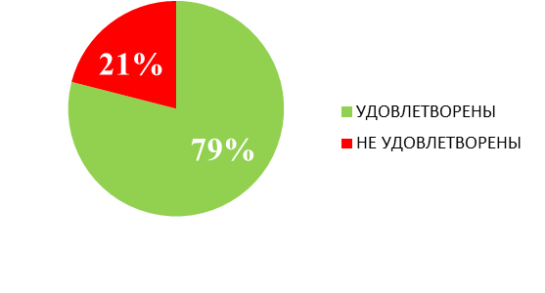
  Муниципальные образования – лидеры
  по количеству удовлетворенных
  Спас-Деменский район
  Жиздринский район
  Мещовский район
  Перемышльский район
  Хвастовичский район

- Удовлетворенность населения деятельностью главы администрации городского округа/муниципального района

В целом по Калужской области  (% опрошенных)  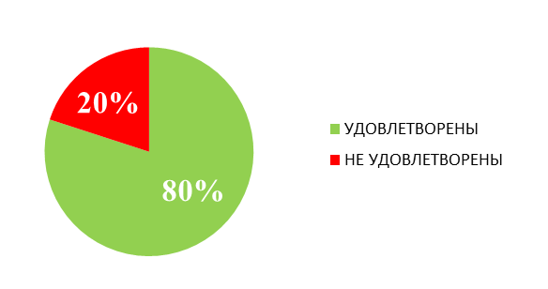
  Муниципальные образования – лидеры по количеству удовлетворенных
  Спас-Деменский район
  Жиздринский район
  Перемышльский район
  Сухиничский район
  Хвастовичский район

- Удовлетворенность населения деятельностью депутатов городского округа/муниципального района

В целом по Калужской области  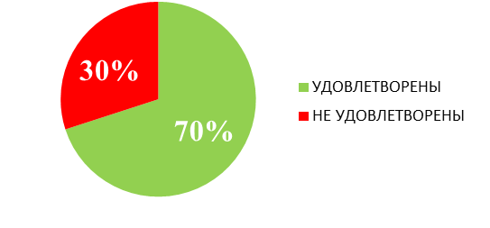  (% опрошенных)
  Муниципальные образования – лидеры по количеству удовлетворенных
  Спас-Деменский район
  Жиздринский район
  Хвастовичский район
  Медынский район
  Перемышльский район

- Удовлетворенность населения деятельностью местной администрации городского округа/ муниципального района

В целом по Калужской области  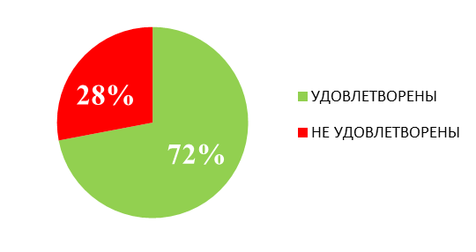  (% опрошенных)
  Муниципальные образования – лидеры по количеству удовлетворенных
  Спас-Деменский район
  Жиздринский район
  Хвастовичский район
  Медынский район
  г. Киров и Кировский район
- Удовлетворенность населения организацией транспортного обслуживания населения

В целом по Калужской области  (% опрошенных)  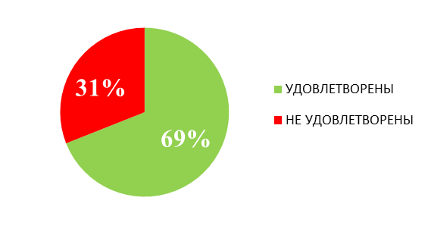
  Муниципальные образования – лидеры по количеству удовлетворенных
  Перемышльский район
  Хвастовичский район
  г. Киров и Кировский район
  Барятинский район
  Куйбышевский район

- Удовлетворенность населения качеством автомобильных дорог

В целом по Калужской области  (% опрошенных)  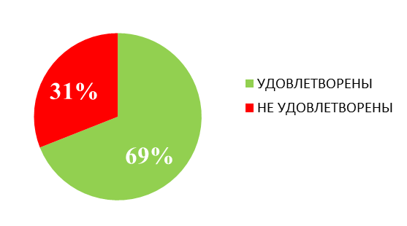
  Муниципальные образования – лидеры по количеству удовлетворенных
  Бабынинский район
  Думиничский район
  Ферзиковский район
  г. Обнинск
  Дзержинский район

- Удовлетворенность населения уровнем организации теплоснабжения (снабжения населения топливом)

В целом по Калужской области  (% опрошенных)  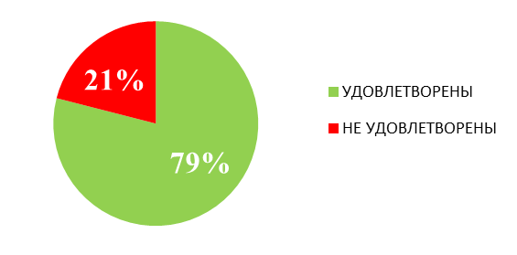
  Муниципальные образования – лидеры по количеству удовлетворенных
  Хвастовичский район
  Куйбышевский район
  Спас-Деменский район
  Сухиничский район
  Барятинский район

- Удовлетворенность населения уровнем организации водоснабжения (водоотведения)

В целом по Калужской области  (% опрошенных)  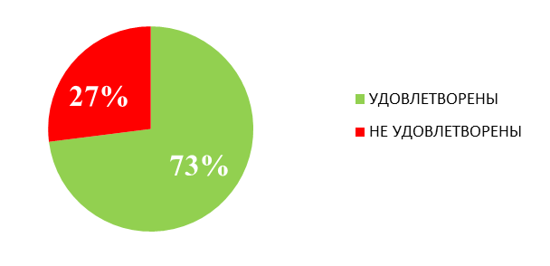
  Муниципальные образования – лидеры по количеству удовлетворенных
  Мещовский район
  Тарусский район
  Куйбышевский район
  Хвастовичский район
  г. Киров и Кировский район

- Удовлетворенность населения уровнем организации электроснабжения

В целом по Калужской области  (% опрошенных)  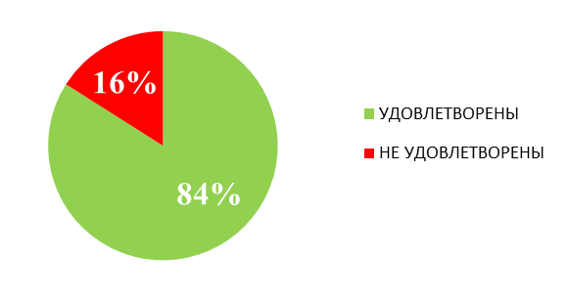
  Муниципальные образования – лидеры по количеству удовлетворенных
  Бабынинский район
  Куйбышевский район
  г. Киров и Кировский район
  Мещовский район
  Хвастовичский район

- Удовлетворенность населения уровнем организации газоснабжения

В целом по Калужской области  (% опрошенных)  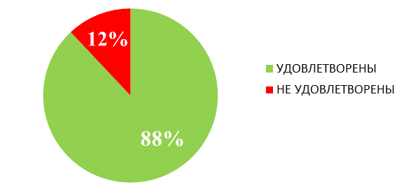
  Муниципальные образования – лидеры по количеству удовлетворенных
  Жиздринский район
  г. Киров и Кировский район
  Ульяновский район
  Бабынинский район
  Тарусский район

